Angličtina – úkoly zašlete do 7.6.
Dnes je 1. června – MEZINÁRODNÍ DEN DĚTÍ – tak všechno nejlepší, děti!

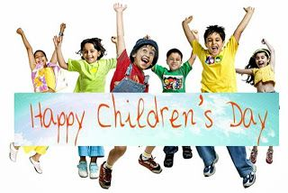
Tento týden si zopakujeme opět číslovky:
Učebnice str. 8, cvičení 1a – zkuste napsat do sešitu číslovky 0 – 10
Učebnice str. 8, cvičení 1b – poslechněte si je, opakujte nahlas a zkontrolujte si je
https://elt.oup.com/student/project/level1/unit01/audio?cc=cz&selLanguage=cs

Učebnice str. 8, cvičení 5 – poslouchejte a opakujte si nahlas číslovky do 100
https://elt.oup.com/student/project/level1/unit01/audio?cc=cz&selLanguage=cs

Učebnice str. 9, cvičení 9 – budete poslouchat číslovky a zapisovat je podle diktátu (toto bych určitě ráda viděla)
https://elt.oup.com/student/project/level1/unit01/audio?cc=cz&selLanguage=cs

V následujícím PL si přečtete napsanou číslovku a zakroužkujete tu správnou. Objevují se tam i číslovky nad 100 (např. hundred six – 106, ty můžete vynechat anebo se nad tím zamyslet a zkusit to taky).
Učebnice strana 81, cvičení 1 – spočítejte zadané věci na obrázku (nezapomínejte si hlídat u podstatného jména koncovku pro množné číslo -s/ -es).
Opakujeme otázku, jak se ptáme na počet: HOW MANY? – KOLIK?

